Baccalauréat Professionnel

Maintenance des Systèmes de Production Connectés

DOSSIER TECHNIQUE ET RESSOURCES
SAVONNIC

Épreuve E2 - PREPARATION D’UNE INTERVENTION

Durée : 4 heures

Schéma de fonctionnement de la presse
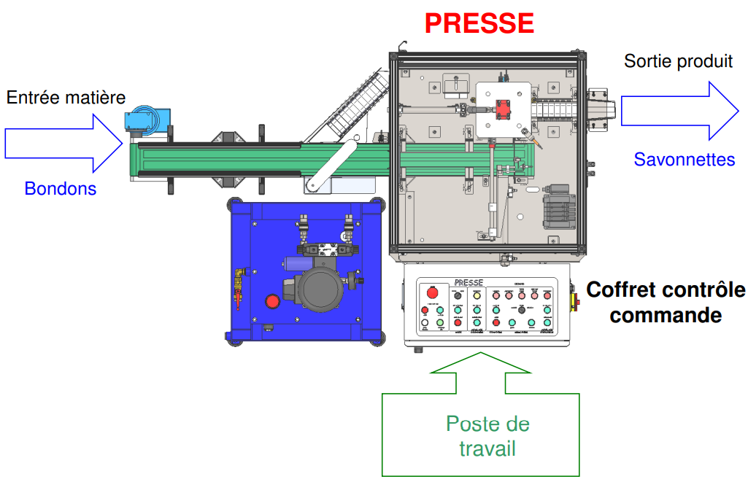
Bac de récupération des éventuels savons non conformes en sortie de presse

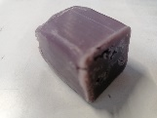
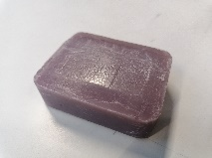

Energies :
- Electrique : 3 x 400 V
- Pneumatique : 6 bars
- Hydraulique : 60 bars
Poste de travail :
- Commande marche arrêt
- Sélection mode (Manuel, automatique)
- Indications visuelles (fonctionnement ; défauts)

Vue 3D de la presse :

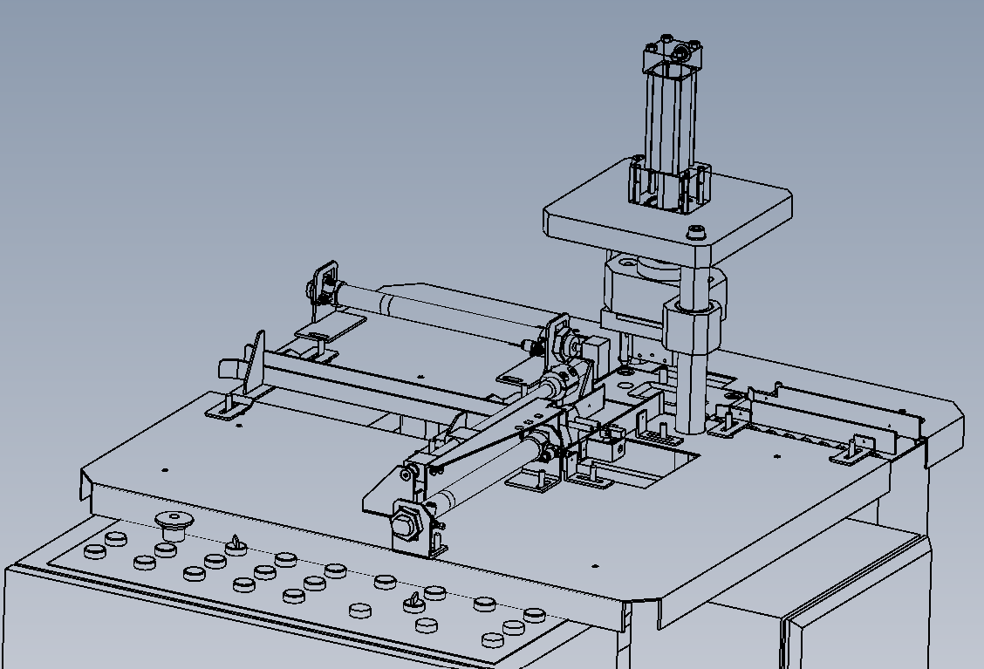
Vérin hydraulique
(Former la savonnette)
Vérin pneumatique
(Évacuer le bondon formé (savonnette))

Vérin pneumatique
(Alimenter la presse en bondon)

Représentation fonctionnelle :
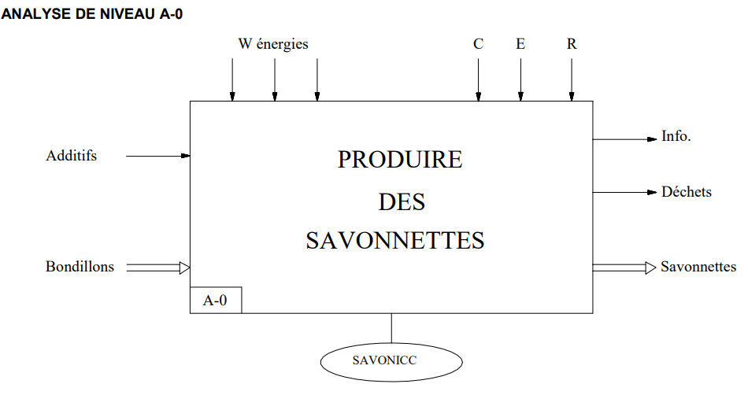

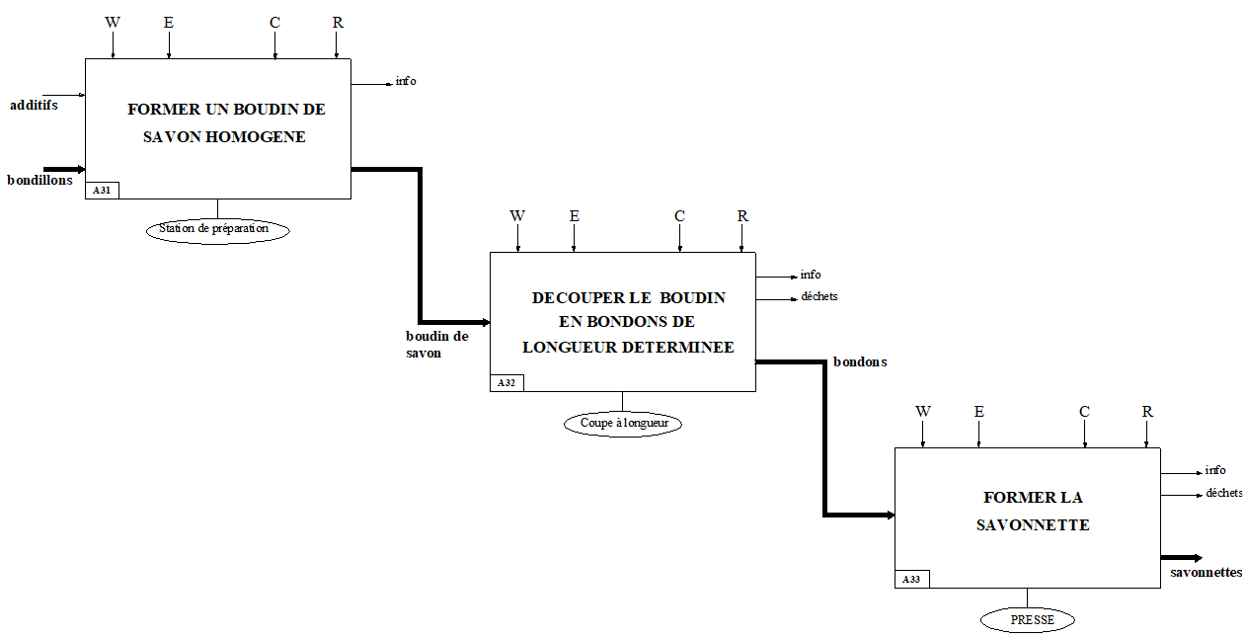

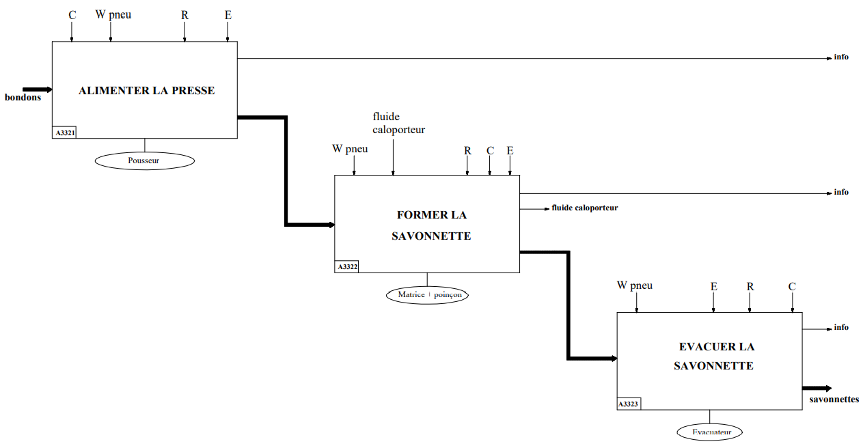
Matrice supérieure
et matrice inférieure

W hydrau

Extrait de schémas électriques

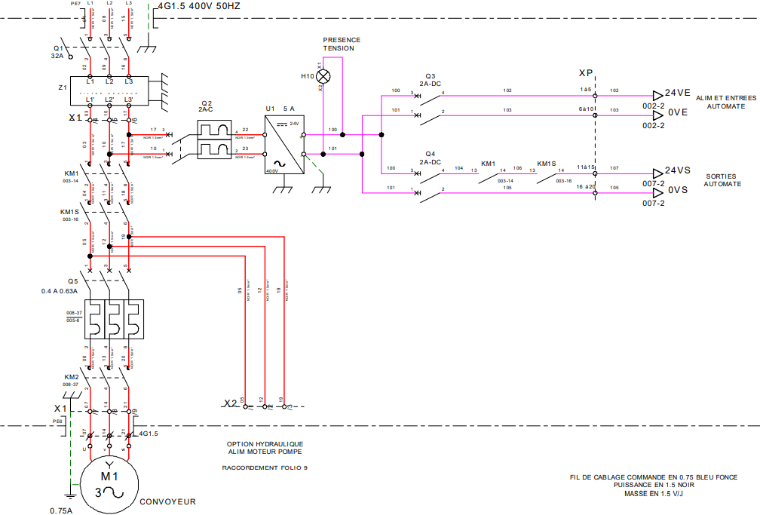

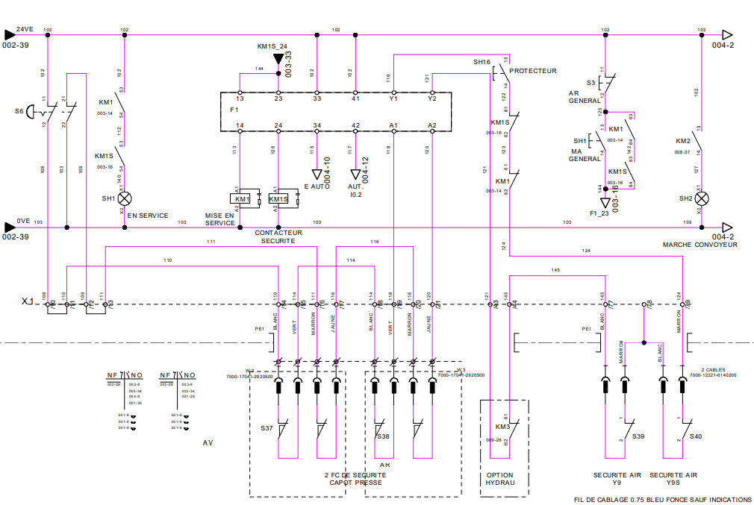

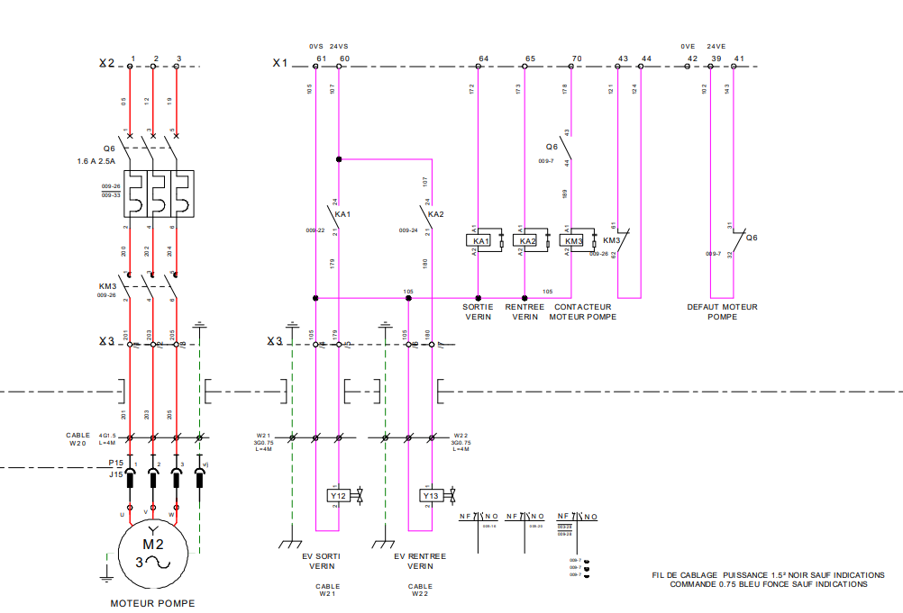

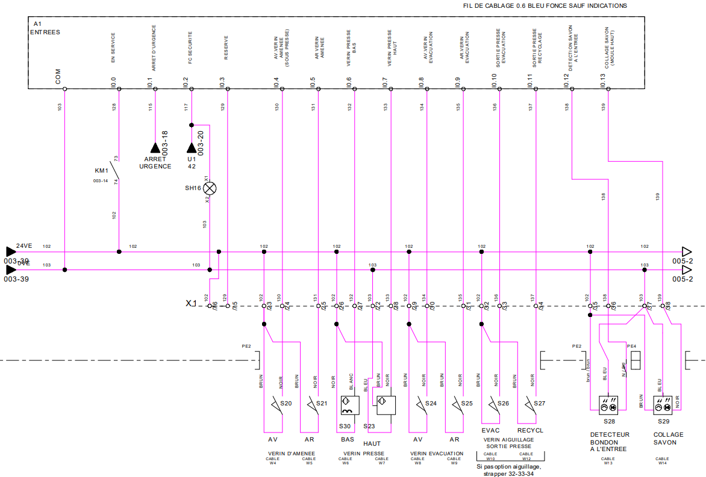


Schémas hydrauliques
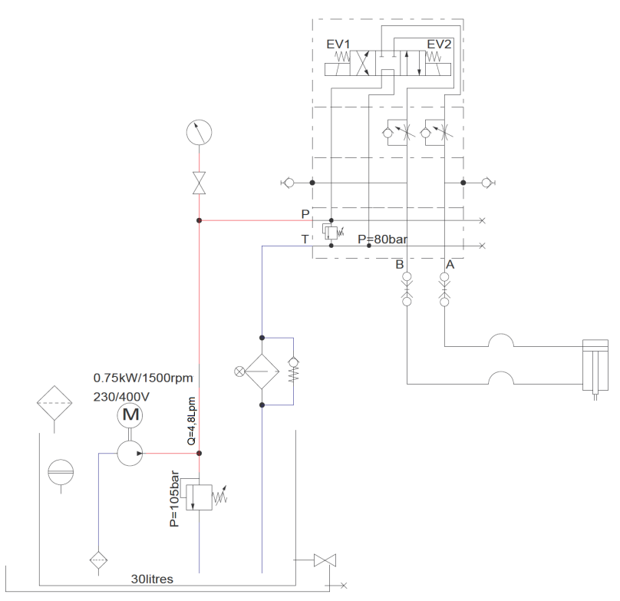
0Z3
1A
1V3
1V2
1V1
0Z2
0Z1
0M1
0P1

Schémas pneumatiques

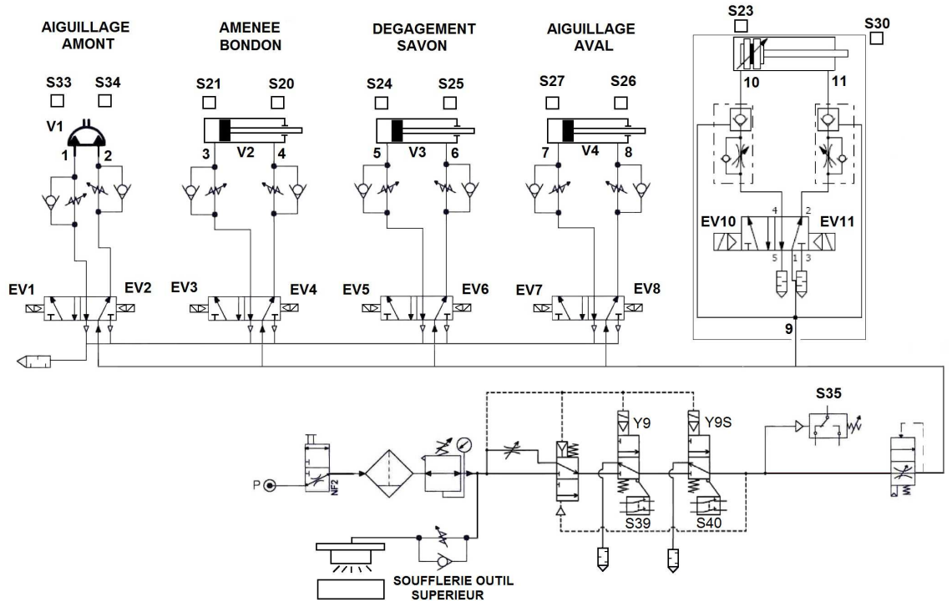
0Z2
0Z3
0Z4
0Z1
0Z5
0Z6

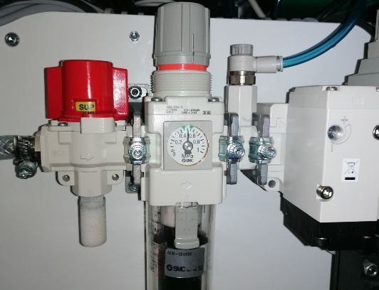
0Z3
0Z2
0Z1
Capteur
Photos Presse (capteur)
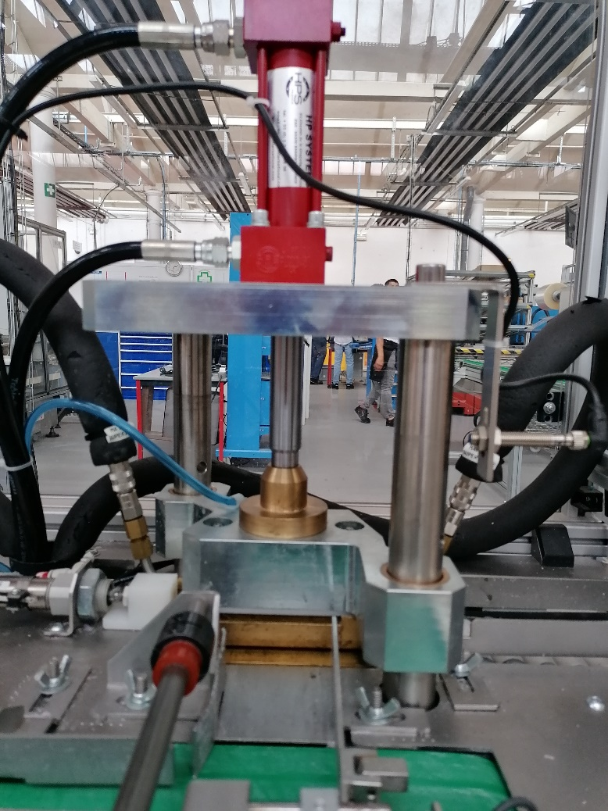

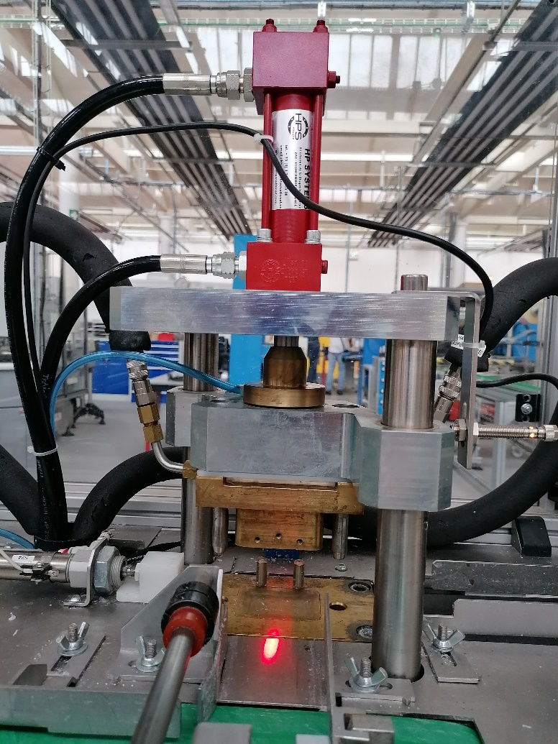
PRESSE POSITION HAUTE
PRESSE POSITION BASSE

Gamme de démontage du vérin hydraulique

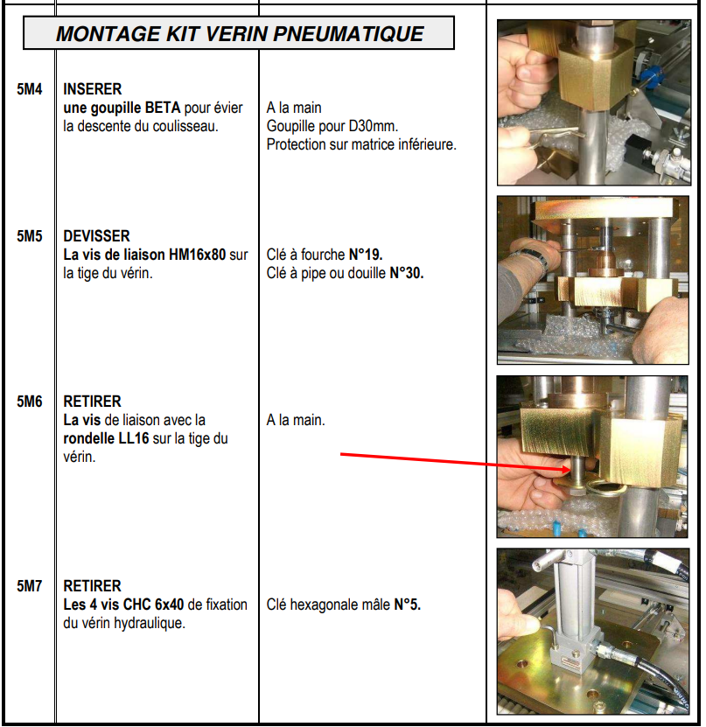
1
2
3
4
INSERRER une goupille BETA pour éviter la descente de la matrice supérieure
DEVISSER la vis de liaison HM16 x 80 sur la tige du vérin
RETIRER la vis de liaison avec la rondelle LL16 sur la tige vérin
RETIRER les 4 vis de fixation du vérin hydraulique

